
T(r)ip 24, Centre International d’Art Pariétal Lascaux IV, Périgord, Südwestfrankreich
Was erwartet Dich?
… ein beeindruckender Nachbau der „Sixtinischen Kapelle der Vorzeit“ (Abbé Henri Breuil). Ein „must have seen“ für alle Fans von Höhlenkunst.
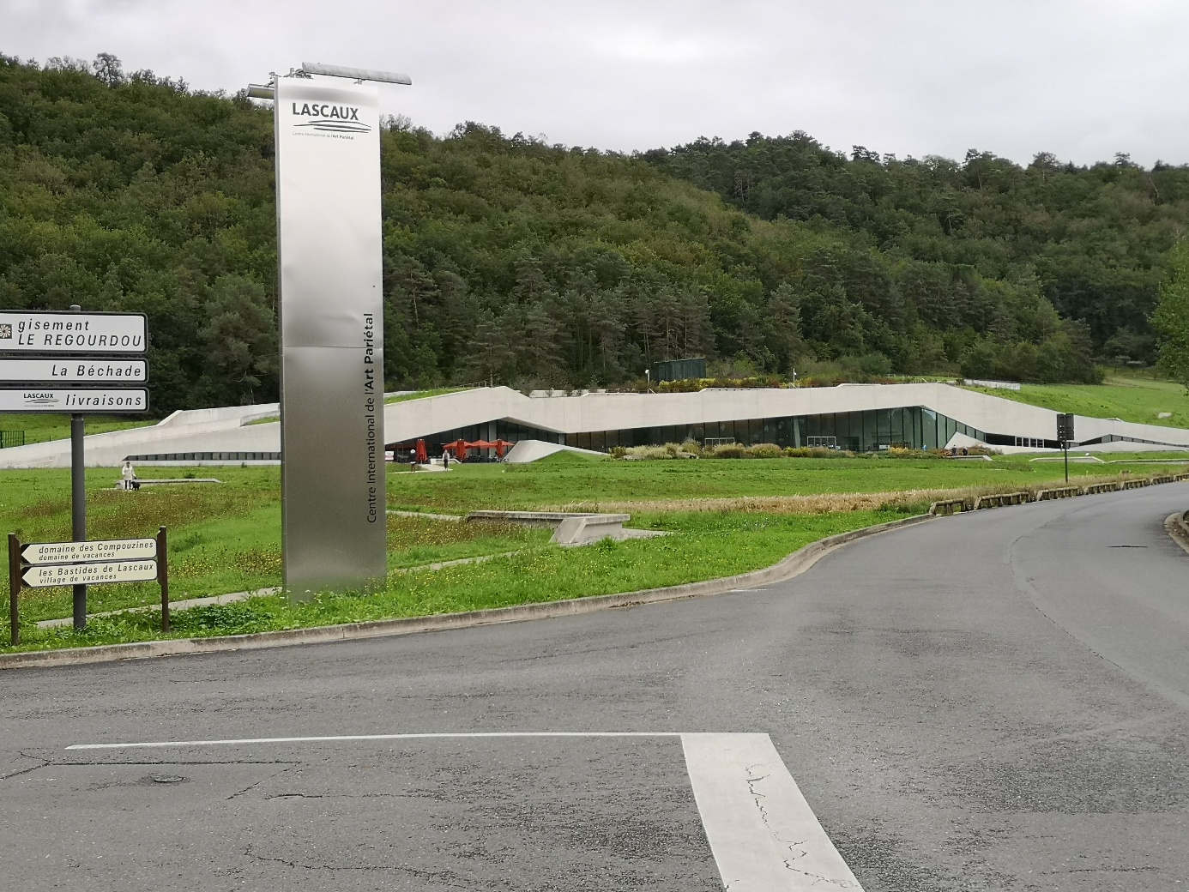
Schon das Gebäude des Centre International d’Art Pariétal ist sensationell, denn der Betonbau schmiegt sich an die Hügel der Landschaft, heimische Pflanzen haben die Anlage schon überwachsen, die durch künstliche Wasserfälle und kleine Seen aufgelockert wird. Deinen Rundgang beginnst Du im „L’abri“, wo Dich ein Film auf die Natur der Eiszeit einstimmt, Dir die Entstehung der Höhle von Lascaux erklärt und ihre Entdeckung durch vier Jugendliche und ihren Hund geschildert wird. Das Hundegebell und Vogelzwitschern begleiten Dich in den Hauptteil des 2016 eröffneten Museums, den dreidimensionaler Nachbau der für die Öffentlichkeit gesperrten Originalhöhle. Dort kannst Du Dir in Ruhe und ganz nah die Meisterwerke von Lascaux ansehen, die in einer phantastischen Qualität dargestellt sind:
Du beginnst im 17 Meter langen und 7 Meter hohen Saal der Stiere mit farbenfrohen naturalistisch dargestellten Auerochsen, Wildpferden, Hirschen, einem Bären und einem nicht deutlich bestimmbaren Tier (als Einhorn bezeichnet). Der größte Stier misst 5,20 m!
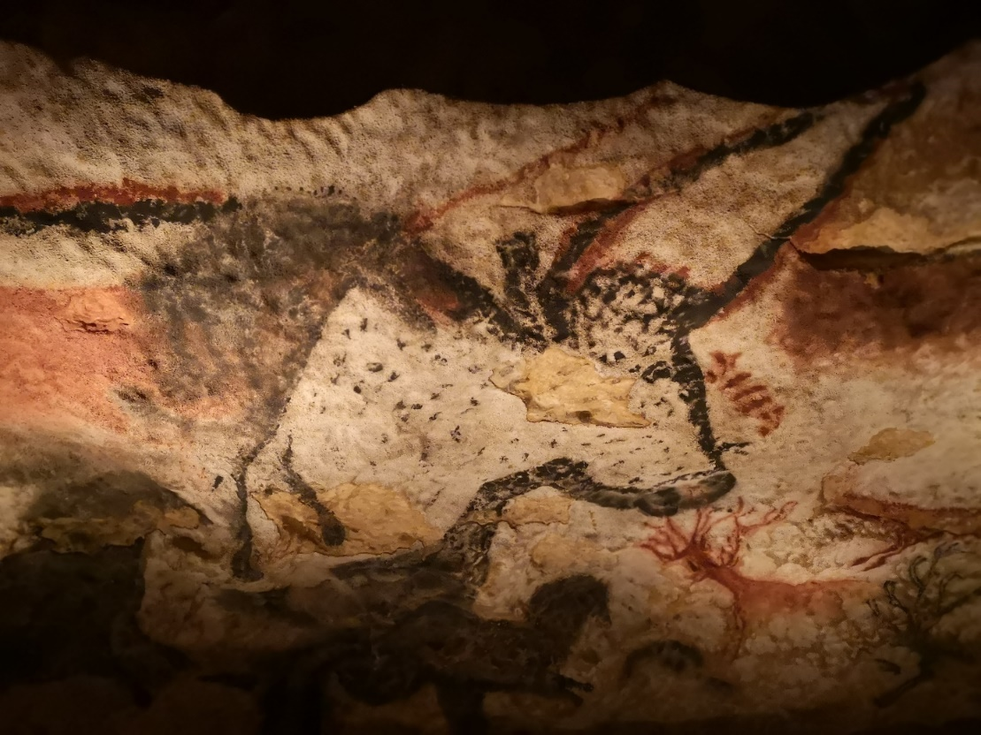
Von einem Wildpferd überlagerter Stier und darunter/in der Ferne dargestellte Hirsche aus dem Saal der Stiere
Vom Saal der Stiere zweigt ein kleinerer Seitengang (Diverticule axial) ab, wo sich nun Steinböcke dazugesellen. Am Ausgang dieses kleinen Ganges ist auf einem Felsvorsprung ein Pferd abgebildet, das auf seinen Rücken zu fallen scheint, denn seine Vorderhufe zappeln in der Luft! Es ist genial so rund um den Felsvorsprung gemalt, dass Du es nicht vollständig sehen kannst, egal von welcher Seite aus Du den Vorsprung betrachtest. Der oder die Maler hatten ebenfalls keine gerade Fläche vor sich und haben ihr Werk um den Vorsprung herum beim Malen nicht vollständig gesehen, aber dennoch exakt die Proportionen eines Pferdes gewahrt!

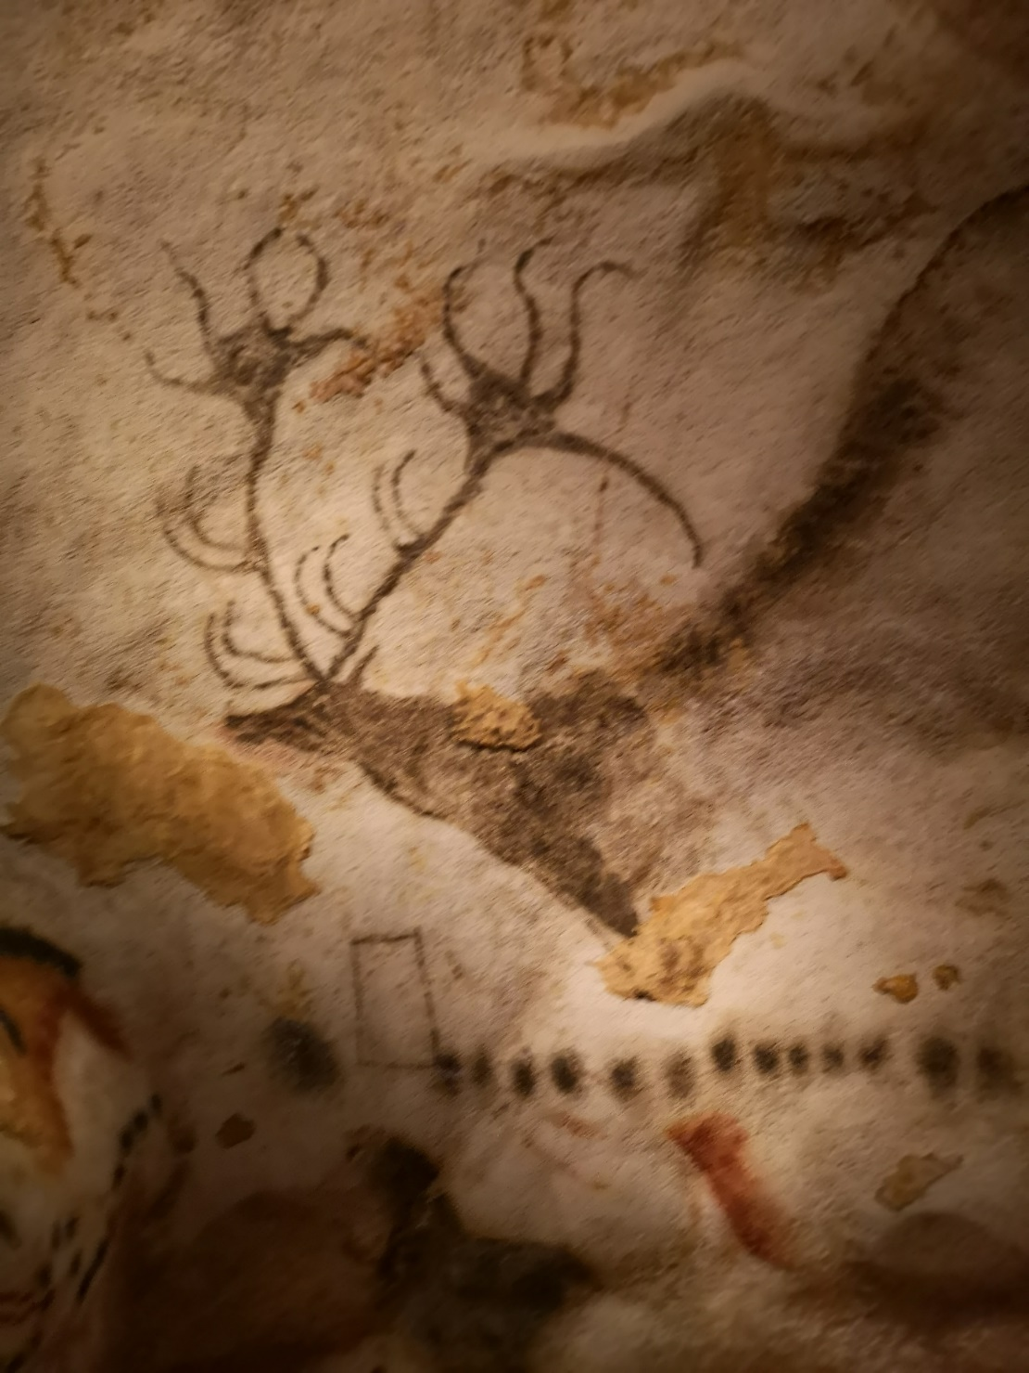
Hirsch und geometrische Zeichen aus dem diverticule axial
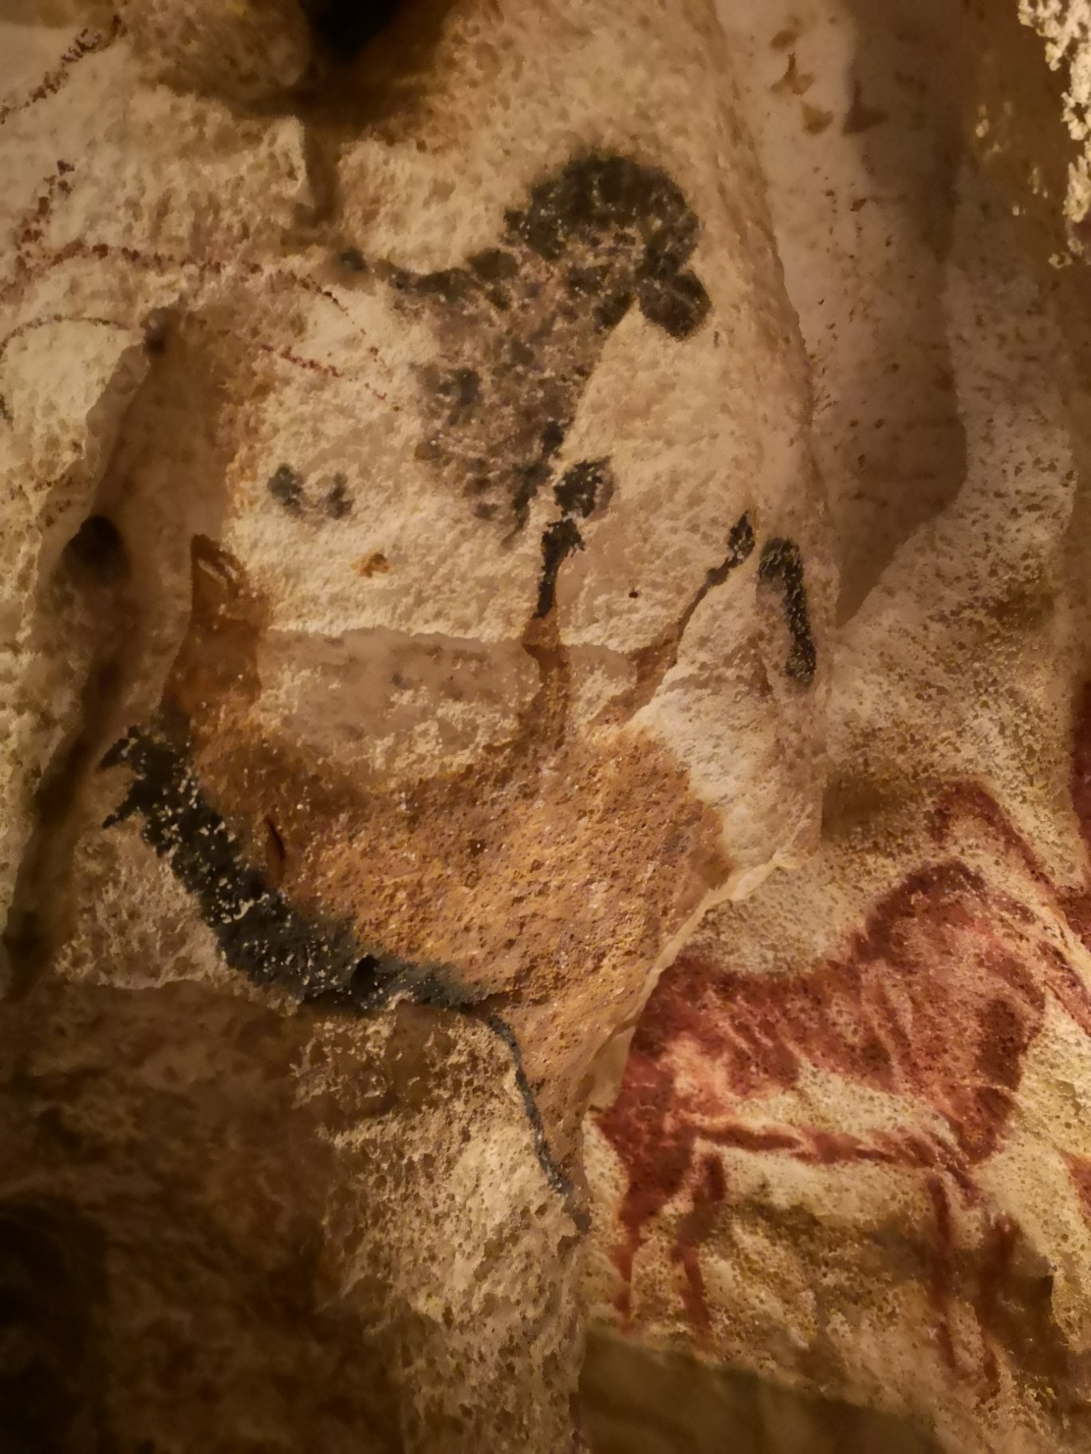
„Fallendes“ Pferd
Dann gelangst Du über eine Passage in den „Schiff“ genannten Teil, wo uns besonders gut die Figurengruppe der scheinbar schwimmenden Hirsche gefallen hat.

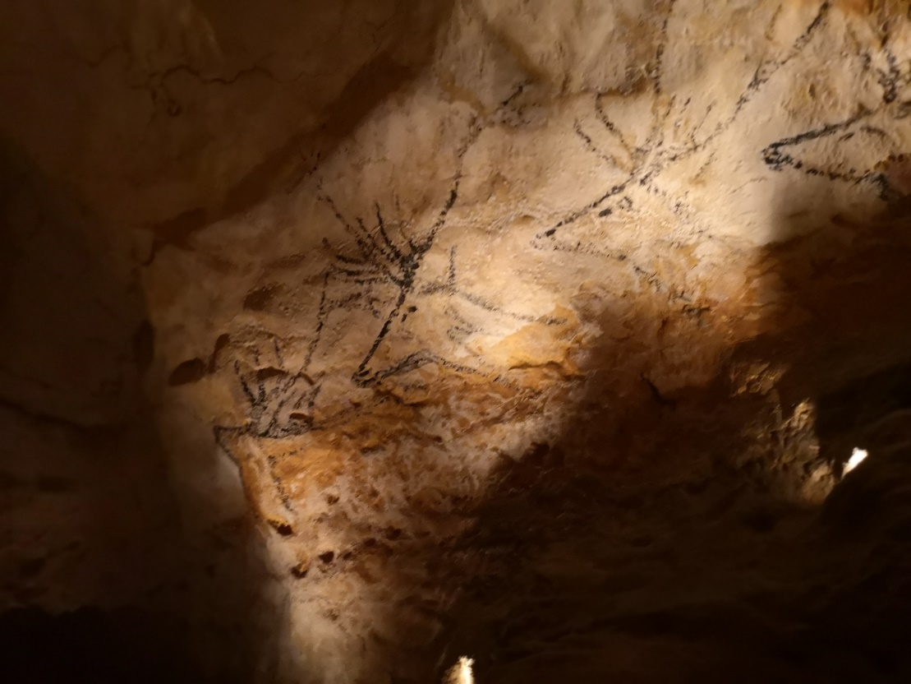
Scheinbar ein Gewässer durchschwimmende Hirsche mit hervorgereckten Köpfen über dem Wasser

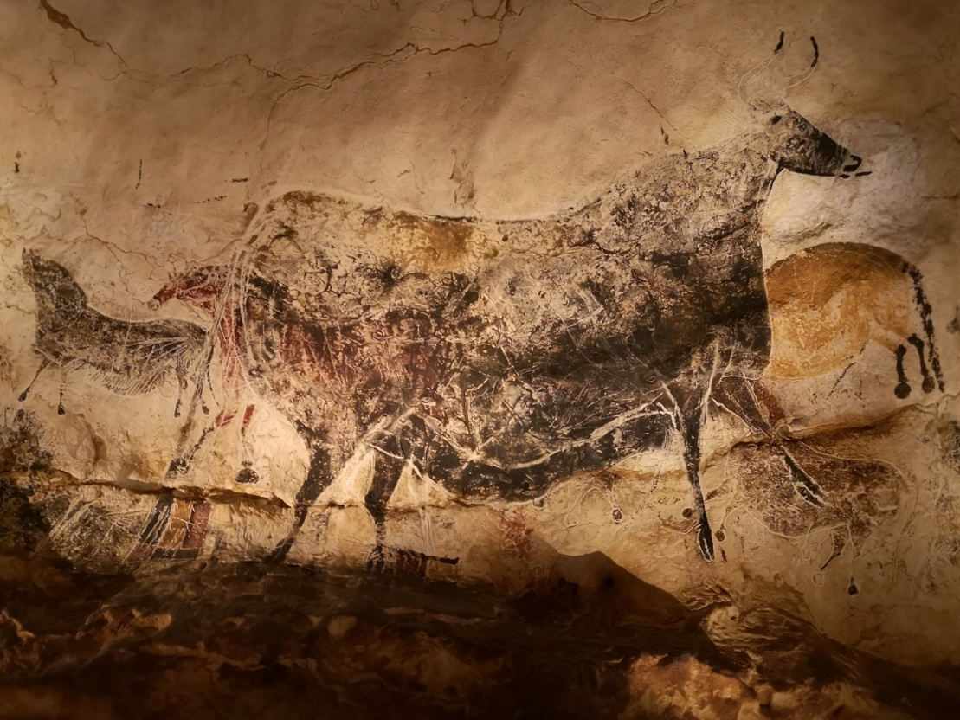
Schwarze Kuh vor Pferden im Schiff
Weitere Teile des Höhlennachbaus sind der Seitengang der Großkatzen, die Apsis und der Schacht. Letzterer, etwas abgeschiedene Teil, weist die berühmte Darstellung eines fallenden Mannes mit Vogelkopf neben einem verletzten Wisent (es verliert gerade seine Eingeweide) mit Speer und einem Vogelstab auf. Diese Szene kannst Du genauer im sogenannten l‘atelier des Museums sehen; dieser separate Teil des Museums erklärt unter Zuhilfenahme von sehr guter Technik wie z.B. Weißlicht um Gravuren sichtbar zu machen, die Darstellungsmethoden/-konventionen in Lascaux, den Farbauftrag, die Datierung etc. besser geht’s nicht!
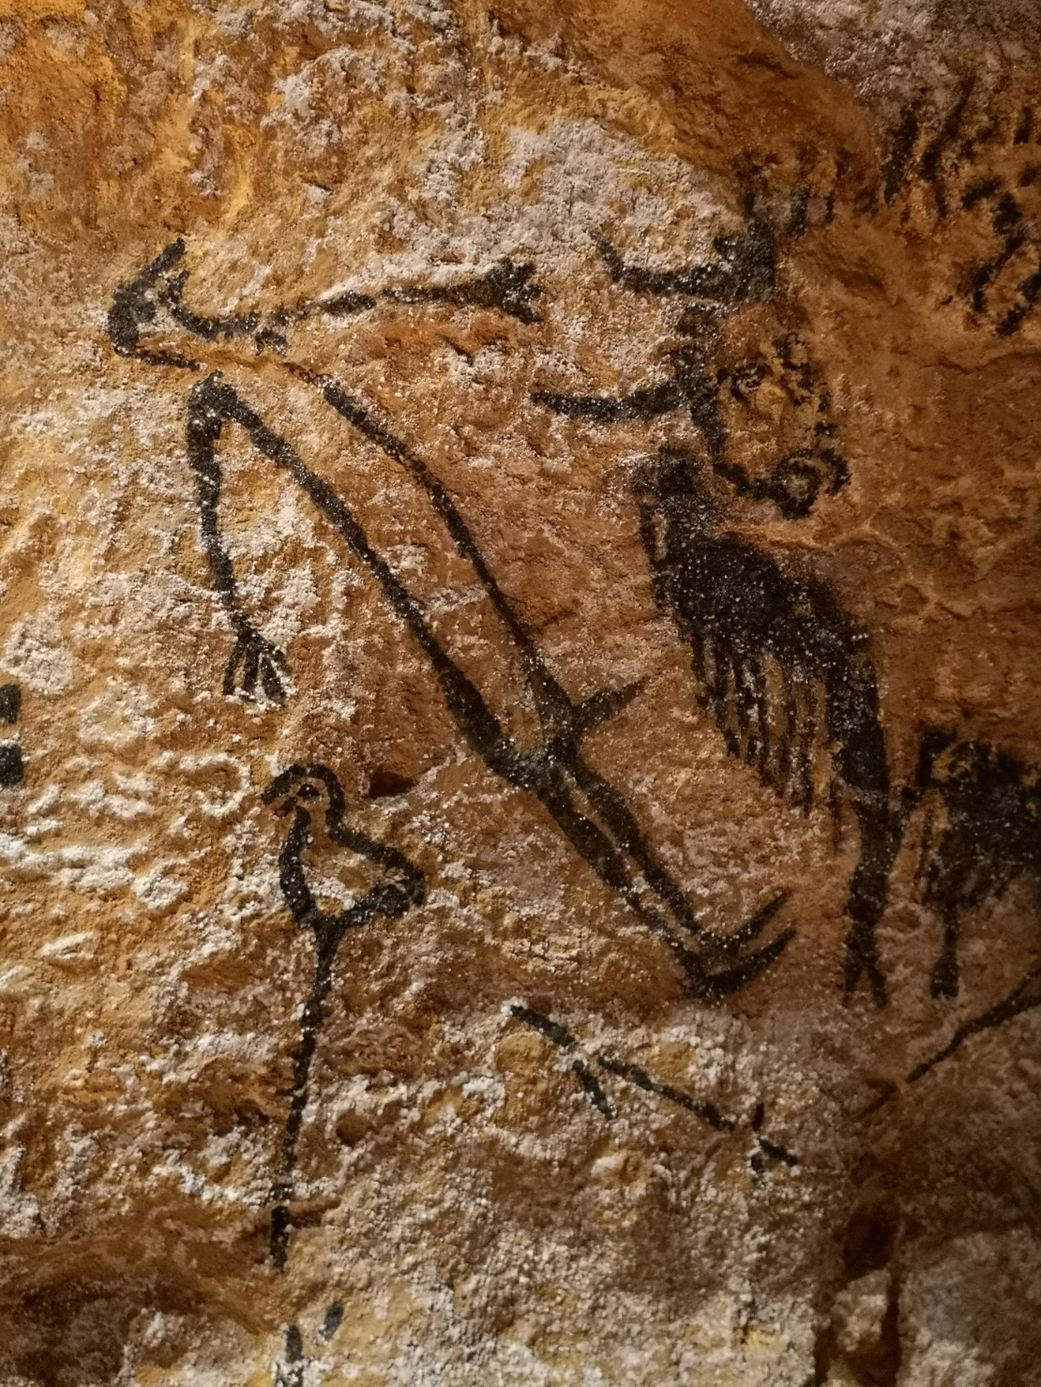
Sterbender Vogelmann vor verletztem Wisent im Atelier von Lascaux IV

Du willst mehr wissen?
Auf der Internetseite des französischen Ministeriums für Kultur kannst Du Dir die Höhle in fantastischen Aufnahmen erklären lassen oder einfach mal hindurchfliegen!
Wie kommst Du hin?
Hier kannst Du Deine Eintrittskarte online buchen und hier Deinen Besuch planen.
KURZ UND KNAPP
Beeindruckendes Museum mit Nachbau der Höhle von Lascaux
 Kinderfreundlich? Unbedingt!
 Sehr gut für Menschen mit Einschränkungen geeignet, informiere Dich hier.
 Eine super Restauration gibt im Museum.
 Es gibt eine aire de camping car nur wenige Minuten zu Fuß vom Museum entfernt, Informationen findest Du hier.
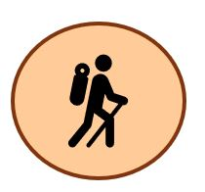 Rund um Montignac gibt es schöne Wanderwege, informiere Dich hier.

Vier Freunde und ein Hund
Lass Deiner Fantasie und Deinem inneren Entdecker freien Lauf! Geh auf Deine Reise in die Vergangenheit und stell Dir vor, was hier im September 1940 war:
Du bist ein Junge aus dem Dorf Montignac und gehst am Nachmittag mit Deinem Hund im Wald spazieren. Er ist ein kleiner quirliger Mischling, der gerne seiner eigenen Spürnase folgt. Auch heute ist er mal wieder meterweit vorgelaufen und schnüffelt alles hier ab. Das scheint ihm einen enormen Spaß zu machen und Du siehst die Spitze seines Schwanzes mal hier und mal dort im Unterholz verschwinden. Wenn er besonders aufgeregt ist und Dir was zeigen will, dann bellt er manchmal und will, dass Du kommst und ihn lobst. Du schaust Dich nach geeigneten Wurzeln um, aus denen Du gerne was schnitzt. Dein Taschenmesser hast Du immer dabei. Ah, da ist eine schöne gewundene vertrocknete Knolle, die wie ein kleiner Kopf aussieht, die ist super geeignet für Deine Schnitzereien. Du bist eine Weile in die Knolle vertieft und stellst Dir Dein Werk vor. Jetzt schaust Du auf und bemerkst, dass Dein kleiner Hund nicht mehr da ist. Du rufst ihn und pfeifst, aber er kommt nicht. Langsam wirst Du wütend, aber auch etwas ängstlich, denn dass er gar nicht kommt, auch nach mehrmaligem Rufen, sieht ihm gar nicht ähnlich. Du gehst den Hügel weiter rauf und bleibst lauschend stehen: Vogelgezwitscher und – ja, da – ein grabendes Geräusch und ab und zu ein dumpfes Baff, Baff. Das muss er sein! Du folgst den Geräuschen bis zu einem Loch, aus dem sie dringen. Wieder rufst Du Deinen Hund und jetzt hat er Dich offenbar gehört. Er kommt Dir entgegen und Du bist heilfroh, als er mit Erde verdreckt aus dem Loch erscheint. Er ist ganz aufgeregt und bellt lauthals. Offenbar ist er recht weit in dem Gang, den Du hinter dem Loch erkennen kannst, vorgedrungen, dass er Dich so gar nicht mehr aus der Ferne gehört hat. Du schaust Dir den Gang an, aber er ist etwas zu eng für Dich, scheint aber immer weiter in den Hügel hineinzuführen. Du beschließt, Deinen Freunden davon zu erzählen und mit ihnen wieder zu kommen.
Die lassen sich nicht lange überreden. Jaques, Georges und Simon sind abenteuerlustig und mutig. „Klar, Marcel, das hört sich super spannend an und wir wollen auch wissen, wo dieser komische Gang hinführt!“ haben sie gesagt. Und schon vier Tage später seid ihr wieder beim Loch im Hügel. Jetzt aber mit einer Lampe ausgerüstet – Vorbereitung ist alles! Ihr müsst ein wenig graben, um den Gang groß genug für euch zu machen, aber das gelingt euch nach einer Weile. Und nun steigt ihr hintereinander hindurch und gelangt schon bald in einen großen Höhlensaal. Ihr stolpert weiter über das Geröll dort und müsst arg aufpassen, dass ihr nicht fallt und euch verletzt. So achtet ihr gar nicht auf die Wände dieses großen Saals bis ihr an sein Ende kommt, wo ein kleinerer Gang beginnt. Sollt ihr euch da auch noch weiter hineinwagen? Vorsichtshalber leuchtet ihr hinein und plötzlich fällt das Licht auf die Seitenwände. Ihr könnt kaum glauben, was ihr da seht. Tiere, die sich im Licht zu bewegen scheinen! Wie auf einer Weide sind Pferde, Hirsche und Kühe vereint. Unglaublich, was ihr da seht. Ihr kommt aus dem Staunen nicht mehr heraus, so schön ist das, was ihr da entdeckt. Eine ganze Weile verbringt ihr noch in der Höhle und seht immer neue Tiere und geheimnisvolle Zeichen. Das Licht eurer Lampe wird schwächer und nun müsst ihr Wohl oder Übel wieder ans Tageslicht zurück.
Draußen vor dem Gang schwört ihr euch, niemandem von dieser geheimnisvollen Höhle zu erzählen und kehrt mit tausend Eindrücken erstmal nach Hause zurück.
Gott sei Dank haben die vier Freunde den Schwur aber irgendwann gebrochen und so die Untersuchungen der Höhle durch Forscher ermöglicht. Aber ohne wen wäre es nie so weit gekommen? Ohne den kleinen Hund von Marcel mit seiner super Spürnase!
Für Faktenchecker
Wie heißt der kleine Hund von Marcel? Hier kannst Du Dir einige Bild von dem Entdeckerhund und den Freunden aus Montignac anschauen.
